Documento de Diseño (D2) · Capítulo de arquitectura y despliegue
  - CascoVision · Sistema de detección automatizada de EPP mediante visión computacional
Iahn Vera · Joaquín Armijo · Benjamín Cáceres · Fernando Muñoz
Capstone PTY4614 · 2026.02 · Versión 1.0 del capítulo (tarea 3.1) · 20-10-2026
Índice
Control del documento 2
1. Introducción 2
1.1 Propósito 2
1.2 Entradas 2
1.3 Vistas que contiene 2
2. Decisiones de arquitectura 3
3. Vista lógica: componentes 5
3.1 Componentes del sistema 5
3.2 Módulos del agente Edge 6
3.3 Organización interna de la API 7
4. Comunicación entre servicios 8
5. Flujo principal y presupuesto de latencia 9
5.1 Detección de una persona sin EPP (CU-02 y CU-04) 9
5.2 Presupuesto de latencia (RNF-02) 10
6. Vista de despliegue 11
6.1 Nodos 11
6.2 Contenedores 12
6.3 Despliegue de desarrollo y pruebas 12
7. Atributos de calidad 13
7.1 Seguridad y privacidad 13
7.2 Disponibilidad y tolerancia a fallas 13
7.3 Escalabilidad 14
8. Trazabilidad de requisitos no funcionales 14
9. Estado de implementación y brechas 15
10. Puntos a confirmar en la revisión del equipo 15

Control del documento
Versión | Fecha | Autor | Descripción
0.7 | 15-10-2026 | Equipo CascoVision | Arquitectura resumida en el README del repositorio y en la presentación de la semana 10
1.0 | 20-10-2026 | Iahn Vera | Capítulo completo: decisiones de arquitectura, componentes, comunicación entre servicios, presupuesto de latencia, diagrama de despliegue, atributos de calidad y brechas con el código actual
Responsable: Iahn Vera (tarea 3.1). Apoyo: Joaquín Armijo. Metodología: tradicional en cascada, fase 3 (Diseño).
Este capítulo forma parte del Documento de Diseño (D2). Se integra con el modelo de datos (tarea 3.2), el protocolo de la baliza (3.3), los mockups (3.4), los diagramas UML (3.5) y el diseño Docker (3.6) en la consolidación del D2 (tarea 3.8). Su aprobación forma parte del hito «D2 y plan de pruebas aprobados».

1. Introducción

1.1 Propósito
Este capítulo describe cómo se organiza CascoVision: qué componentes tiene, cómo se comunican, dónde se ejecuta cada uno y por qué se tomaron esas decisiones. Es la referencia para construir los componentes (fase 4), para integrarlos (fase 5) y para el manual de despliegue (D4).

1.2 Entradas
- SRS v0.4 (D1, 20-10-2026): 19 requisitos funcionales, 18 no funcionales y 11 casos de uso. En particular, las decisiones cerradas en su §4.6 (autenticación, reintentos de la baliza, evidencia y salidas de la baliza).
- Código del repositorio al 20-10-2026 (rama dev-iahn): API FastAPI (src/api/), migraciones de PostgreSQL (db/migrations/), motor de detección y agente Edge provisional (Yolo/testing y modelamiento/) y contrato de la API (docs/API.md).
- Decisiones del equipo: el agente Edge emite la alerta física (24-09-2026); la baliza es un M5Stack StickS3 con sonido y pantalla, sin vibración (23-09-2026); el despliegue usa Docker Compose (23-09-2026).

1.3 Vistas que contiene
Vista | Pregunta que responde | Sección
Decisiones de arquitectura | ¿Por qué el sistema tiene esta forma? | §2
Vista lógica | ¿Qué componentes hay y qué hace cada uno? | §3
Comunicación entre servicios | ¿Qué se envían, por qué protocolo y con qué autenticación? | §4
Flujo principal | ¿Cómo se cumple la alerta en menos de 5 s? | §5
Vista de despliegue | ¿En qué equipos y contenedores corre cada componente? | §6
Atributos de calidad | ¿Cómo se cumplen seguridad, disponibilidad y escalabilidad? | §7

2. Decisiones de arquitectura
El estilo general es una arquitectura Edge on-premise: todo el procesamiento ocurre en un servidor dentro de la faena, y solo salen a Internet las notificaciones de texto.
ID | Decisión | Motivo | Alternativa descartada | Requisitos
AD-01 | Todo el software corre en un servidor Edge dentro de la red de la faena. El video nunca sale de la obra. | Privacidad (Ley N° 19.628) y menor latencia. No depende de la conexión a Internet. | Procesar en la nube (AWS o Azure), descartado en el Informe 3. | RNF-08, RNF-09, §4.4 del SRS
AD-02 | El agente Edge envía la orden de alerta directamente a la baliza, sin pasar por la API. | Ahorra un salto de red, protege el límite de 5 s y la alerta funciona aunque la API o la base de datos estén caídas. | La API como emisora de la alerta (versión 0.1 del SRS). | RF-07, RNF-02
AD-03 | La alerta va antes que el difuminado, el guardado de la evidencia y el registro en la API. | Solo la detección, la evaluación de zona y la orden a la baliza están en la ruta crítica. | Registrar primero y alertar después. | RNF-02, CU-02
AD-04 | El agente informa a la API de forma asíncrona, con una cola en disco. | Una API lenta o caída no debe detener el análisis de las cámaras ni las alertas siguientes. | Envío síncrono dentro del ciclo de análisis (versión actual, ver §9). | RNF-13, CU-02 (7a)
AD-05 | La comunicación entre componentes usa HTTP/REST con JSON, y el dashboard recibe los cambios por WebSocket. | Es simple, la conoce todo el equipo y FastAPI la soporta de forma nativa. Alcanza para el volumen de un MVP. | MQTT con un broker Mosquitto: queda como evolución si crece el número de balizas. | RF-13, RNF-04
AD-06 | La evidencia se guarda en un volumen del servidor Edge. La base de datos guarda solo la ruta relativa, y la API entrega la imagen solo a usuarios autenticados. | No se guardan imágenes en la base de datos ni se exponen rutas del disco. | Guardar la imagen en PostgreSQL (BYTEA) o servir la carpeta como archivos estáticos públicos. | RF-05, RF-06, RF-19
AD-07 | Un único punto de entrada: el nginx del dashboard publica el puerto 443 y reenvía /api y /ws a la API. La API y la base de datos no publican puertos. | Reduce la superficie expuesta y permite un solo certificado HTTPS. | Publicar la API y la base de datos en la LAN. | RNF-07, RNF-10
AD-08 | La inferencia corre en CPU en el servidor Edge. El entrenamiento se hace con GPU en Google Colab. | El cliente no necesita comprar una GPU. A 1 cuadro por segundo por cámara, la CPU alcanza para el MVP (a medir en la tarea 4.3). | GPU dedicada en el servidor Edge. | RNF-01, §4.3 del SRS
AD-09 | Todo se despliega con Docker Compose en un solo equipo. Un segundo agente Edge en otro equipo puede apuntar a la misma API. | Se instala con un solo comando y escala por configuración. | Kubernetes, desproporcionado para una faena. | RNF-12, RNF-15
AD-10 | La capa de almacenamiento de la API es intercambiable: PostgreSQL en el despliegue y un archivo JSON solo para desarrollo y pruebas. | Permite probar la API sin levantar una base de datos. Ya está implementado (almacen.py). | Depender siempre de PostgreSQL. | RNF-17

3. Vista lógica: componentes
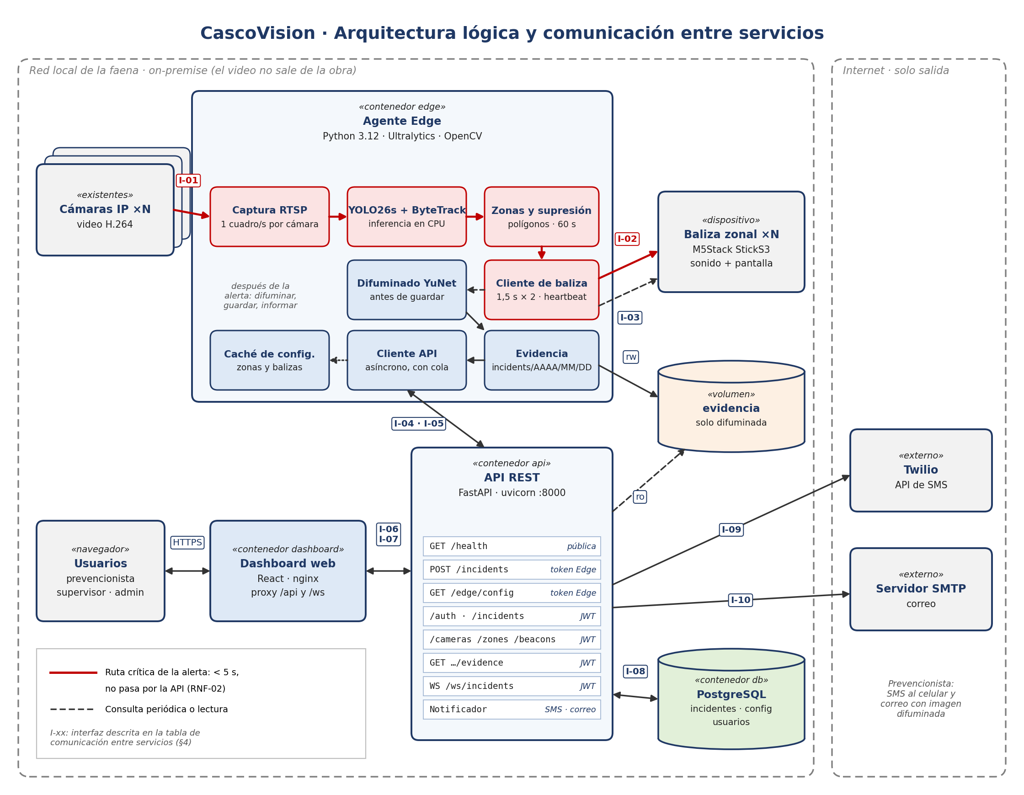
Figura 1. Arquitectura lógica de CascoVision y comunicación entre servicios. La línea roja es la ruta crítica de la alerta.

3.1 Componentes del sistema
Componente | Responsabilidad | Tecnología | Contenedor | Requisitos
Cámaras IP | Entregan el video. Son las que la faena ya tiene. | RTSP, H.264 | No aplica (existentes) | RF-01
Agente Edge | Analiza el video, decide si hay infracción dentro de una zona, activa la baliza, difumina los rostros, guarda la evidencia e informa a la API. | Python 3.12, Ultralytics (YOLO26s, ByteTrack), OpenCV (YuNet) | edge | RF-01 a RF-08, RF-18
Baliza zonal | Recibe la orden de alerta, suena y muestra en pantalla la zona y el EPP faltante. Responde al heartbeat. | M5Stack StickS3 (ESP32-S3), firmware con M5Unified | No aplica (dispositivo) | RF-07, RF-09, RF-10, RNF-14
API REST | Registra incidentes, guarda la configuración, autentica usuarios, entrega la evidencia, publica eventos en tiempo real y envía las notificaciones. | FastAPI, uvicorn, psycopg 3 | api | RF-04, RF-05, RF-09 a RF-19
Base de datos | Persiste incidentes, cámaras, zonas, balizas, usuarios y roles. | PostgreSQL | db | RF-05, RF-15, RF-16
Dashboard web | Monitoreo en tiempo real, gestión de incidentes, reportes y configuración. | React, servido con nginx | dashboard | RF-13 a RF-16, RNF-16
Twilio y servidor SMTP | Entregan el SMS y el correo al prevencionista. | Servicios externos | No aplica | RF-11, RF-12

3.2 Módulos del agente Edge
El agente Edge es el componente más crítico, porque concentra la ruta de la alerta. Se divide en módulos con una responsabilidad cada uno, para poder probarlos por separado (tarea 4.22).
Módulo | Función | En la ruta crítica | Estado al 20-10
Captura RTSP | Abre el flujo de cada cámara, toma 1 cuadro por segundo y descarta el resto. Si la cámara se cae, reconecta con espera creciente. | Sí | Pendiente: hoy lee una cámara local por índice y analiza todos los cuadros
Detector y seguimiento | YOLO26s detecta personas, casco y chaleco; ByteTrack asigna a cada persona un número anónimo que se mantiene entre cuadros. | Sí | Implementado (motor_cascovision.py)
Zonas y supresión | Verifica si la persona está dentro de un polígono de riesgo de esa cámara y suprime las alertas repetidas de la misma persona o zona durante 60 s. | Sí | Parcial: registra solo cuando cambia la infracción de una persona; faltan la ventana de 60 s y los polígonos
Cliente de baliza | Resuelve la IP de la baliza de la zona, envía POST /alert (1,5 s por intento y un reintento) y consulta GET /health de cada baliza cada 30 s. | Sí | Pendiente (tareas 4.4 y 4.6)
Difuminado | Difumina los rostros con YuNet, con respaldo por la posición de la cabeza. El cuadro original nunca se guarda. | No | Implementado
Evidencia | Guarda la imagen difuminada en incidents/AAAA/MM/DD/ y devuelve la ruta relativa. | No | Implementado
Cliente API | Envía el incidente a la API desde un hilo aparte. Si la API no responde, lo deja en una cola en disco y lo reenvía cuando vuelve. | No | Implementado de forma síncrona (brecha B-01, §9)
Caché de configuración | Obtiene de la API las cámaras, zonas y balizas, las guarda en disco y las renueva cada 60 s. Si la API está caída al arrancar, usa la última copia. | No | Pendiente (tareas 4.4 y 4.15)

3.3 Organización interna de la API
La API sigue el diseño que ya tiene el código: los modelos de entrada y salida se validan con Pydantic, la autenticación se resuelve con dependencias de FastAPI y la persistencia queda detrás de la interfaz Almacen (almacen.py), así las rutas no dependen de dónde se guardan los datos.
Grupo de rutas | Quién la usa | Autenticación | Estado
GET /health | Docker (healthcheck), monitoreo | Pública, sin datos | Implementada
POST /incidents | Agente Edge | Token del agente Edge (Bearer) | Implementada
GET /incidents, GET /incidents/{id}, PATCH /incidents/{id} | Dashboard | JWT | Consultas implementadas sin JWT; cambio de estado pendiente
GET /incidents/{id}/evidence | Dashboard | JWT (Prevencionista, Supervisor o Administrador) | Pendiente
GET /edge/config, PUT /edge/beacons/{id}/status | Agente Edge | Token del agente Edge | Pendiente
/auth/login, /users | Dashboard | Credenciales y JWT | Pendiente
/cameras, /zones, /beacons | Dashboard (administrador) | JWT con rol Administrador | Pendiente
/reports | Dashboard | JWT | Pendiente
WS /ws/incidents | Dashboard | JWT en el handshake | Pendiente
Notificador (tarea interna) | Se activa al registrar un incidente | No aplica | Pendiente

4. Comunicación entre servicios
Cada interfaz tiene un identificador (I-xx) que aparece en la Figura 1. Las interfaces I-02 e I-03 se detallan en la especificación del protocolo de la baliza (tarea 3.3), y el contrato de I-04 está en docs/API.md.
ID | Origen → destino | Protocolo y puerto | Contenido | Autenticación | Frecuencia y espera
I-01 | Cámara IP → agente Edge | RTSP sobre TCP, :554 | Flujo de video H.264. El agente toma 1 cuadro por segundo | Usuario y clave de la cámara, en variables de entorno | Continua. Si se pierde, reconecta con espera creciente
I-02 | Agente Edge → baliza | HTTP, :80, POST /alert | JSON con la zona, el tipo de infracción y la duración (1–30 s) | Token compartido de la baliza (BALIZA_TOKEN) | Por infracción. 1,5 s por intento y un reintento; sin respuesta a los 3 s, la alerta queda «fallida»
I-03 | Agente Edge → baliza | HTTP, :80, GET /health | Estado, batería y tiempo encendida | Pública, sin datos sensibles | Cada 30 s. Tras 3 fallos seguidos, la baliza queda fuera de línea
I-04 | Agente Edge → API | HTTP, :8000 (red interna), POST /incidents | Incidente en JSON: cámara, zona, tipos de infracción, confianza, número de seguimiento, ruta de la evidencia y resultado de la alerta | Authorization: Bearer con EDGE_API_TOKEN | Por infracción, asíncrono. Si falla, cola en disco
I-05 | Agente Edge ↔ API | HTTP, :8000, GET /edge/config y PUT /edge/beacons/{id}/status | Configuración de cámaras, polígonos de zonas y balizas (IP, duración, sonido). Cambios de estado de las balizas | Bearer con EDGE_API_TOKEN | Configuración al arrancar y cada 60 s. Estado de las balizas solo cuando cambia
I-06 | Dashboard → API | HTTPS, :443 (nginx) → :8000 | Consultas y comandos REST en JSON | JWT con expiración de hasta 8 h | Por acción del usuario
I-07 | API → dashboard | WebSocket seguro, :443 (nginx) → :8000 | Incidentes nuevos y cambios de estado de balizas y cámaras | JWT en el handshake | Al ocurrir el evento (≤ 3 s, RNF-04)
I-08 | API → PostgreSQL | TCP, :5432 (red interna) | Consultas SQL | Usuario y clave de PostgreSQL, en variables de entorno | Por petición
I-09 | API → Twilio | HTTPS, :443 (salida a Internet) | Texto del SMS: zona, tipo de infracción y hora | Credenciales de Twilio, en variables de entorno | Por incidente, ≤ 30 s (RNF-03)
I-10 | API → servidor SMTP | SMTP con STARTTLS, :587 (salida a Internet) | Resumen del incidente e imagen difuminada | Usuario y clave SMTP, en variables de entorno | Por incidente, ≤ 30 s (RNF-03)
Además de estas interfaces, el agente Edge y la API comparten el volumen de evidencia: el agente lo escribe y la API lo monta en solo lectura para entregar las imágenes (RF-19). Así la imagen nunca viaja por la red interna dentro del JSON del incidente.

5. Flujo principal y presupuesto de latencia

5.1 Detección de una persona sin EPP (CU-02 y CU-04)
- El agente Edge toma un cuadro de la cámara (I-01).
- YOLO26s detecta las personas y su EPP, y ByteTrack les asigna un número de seguimiento anónimo.
- El agente verifica que la persona esté dentro de una zona de riesgo y que no exista una alerta vigente de la misma persona o zona (supresión de 60 s).
- El agente envía POST /alert a la baliza de la zona (I-02). La baliza suena y muestra la zona y el EPP faltante. Fin de la ruta crítica.
- El agente difumina los rostros y guarda la evidencia en el volumen.
- El agente informa el incidente y el resultado de la alerta a la API (I-04), sin esperar la respuesta dentro del ciclo de análisis.
- La API registra el incidente en PostgreSQL (I-08), lo publica al dashboard (I-07) y envía el SMS y el correo (I-09 e I-10) como tarea en segundo plano.
El diagrama de secuencia UML de este flujo forma parte de la tarea 3.5.

5.2 Presupuesto de latencia (RNF-02)
Etapa | Presupuesto | Cómo se cumple
Espera del cuadro (muestreo a 1 FPS) | ≤ 1,0 s | El peor caso es que la infracción empiece justo después de un cuadro
Decodificación, inferencia y seguimiento | ≤ 0,5 s | Inferencia en CPU con YOLO26s. Se mide en la tarea 4.3; si no alcanza, se exporta a ONNX o se baja la resolución de entrada
Zonas y supresión | < 0,01 s | Operaciones geométricas en memoria
Orden a la baliza | ≤ 3,0 s | 1,5 s por intento y un reintento. En una LAN sana responde en menos de 0,1 s
Total en el peor caso | ≤ 4,5 s | Bajo el límite de 5 s
Las etapas 5 a 7 del flujo están fuera de la ruta crítica: no suman a la latencia de la alerta física. La notificación remota tiene su propio límite de 30 s (RNF-03).

6. Vista de despliegue
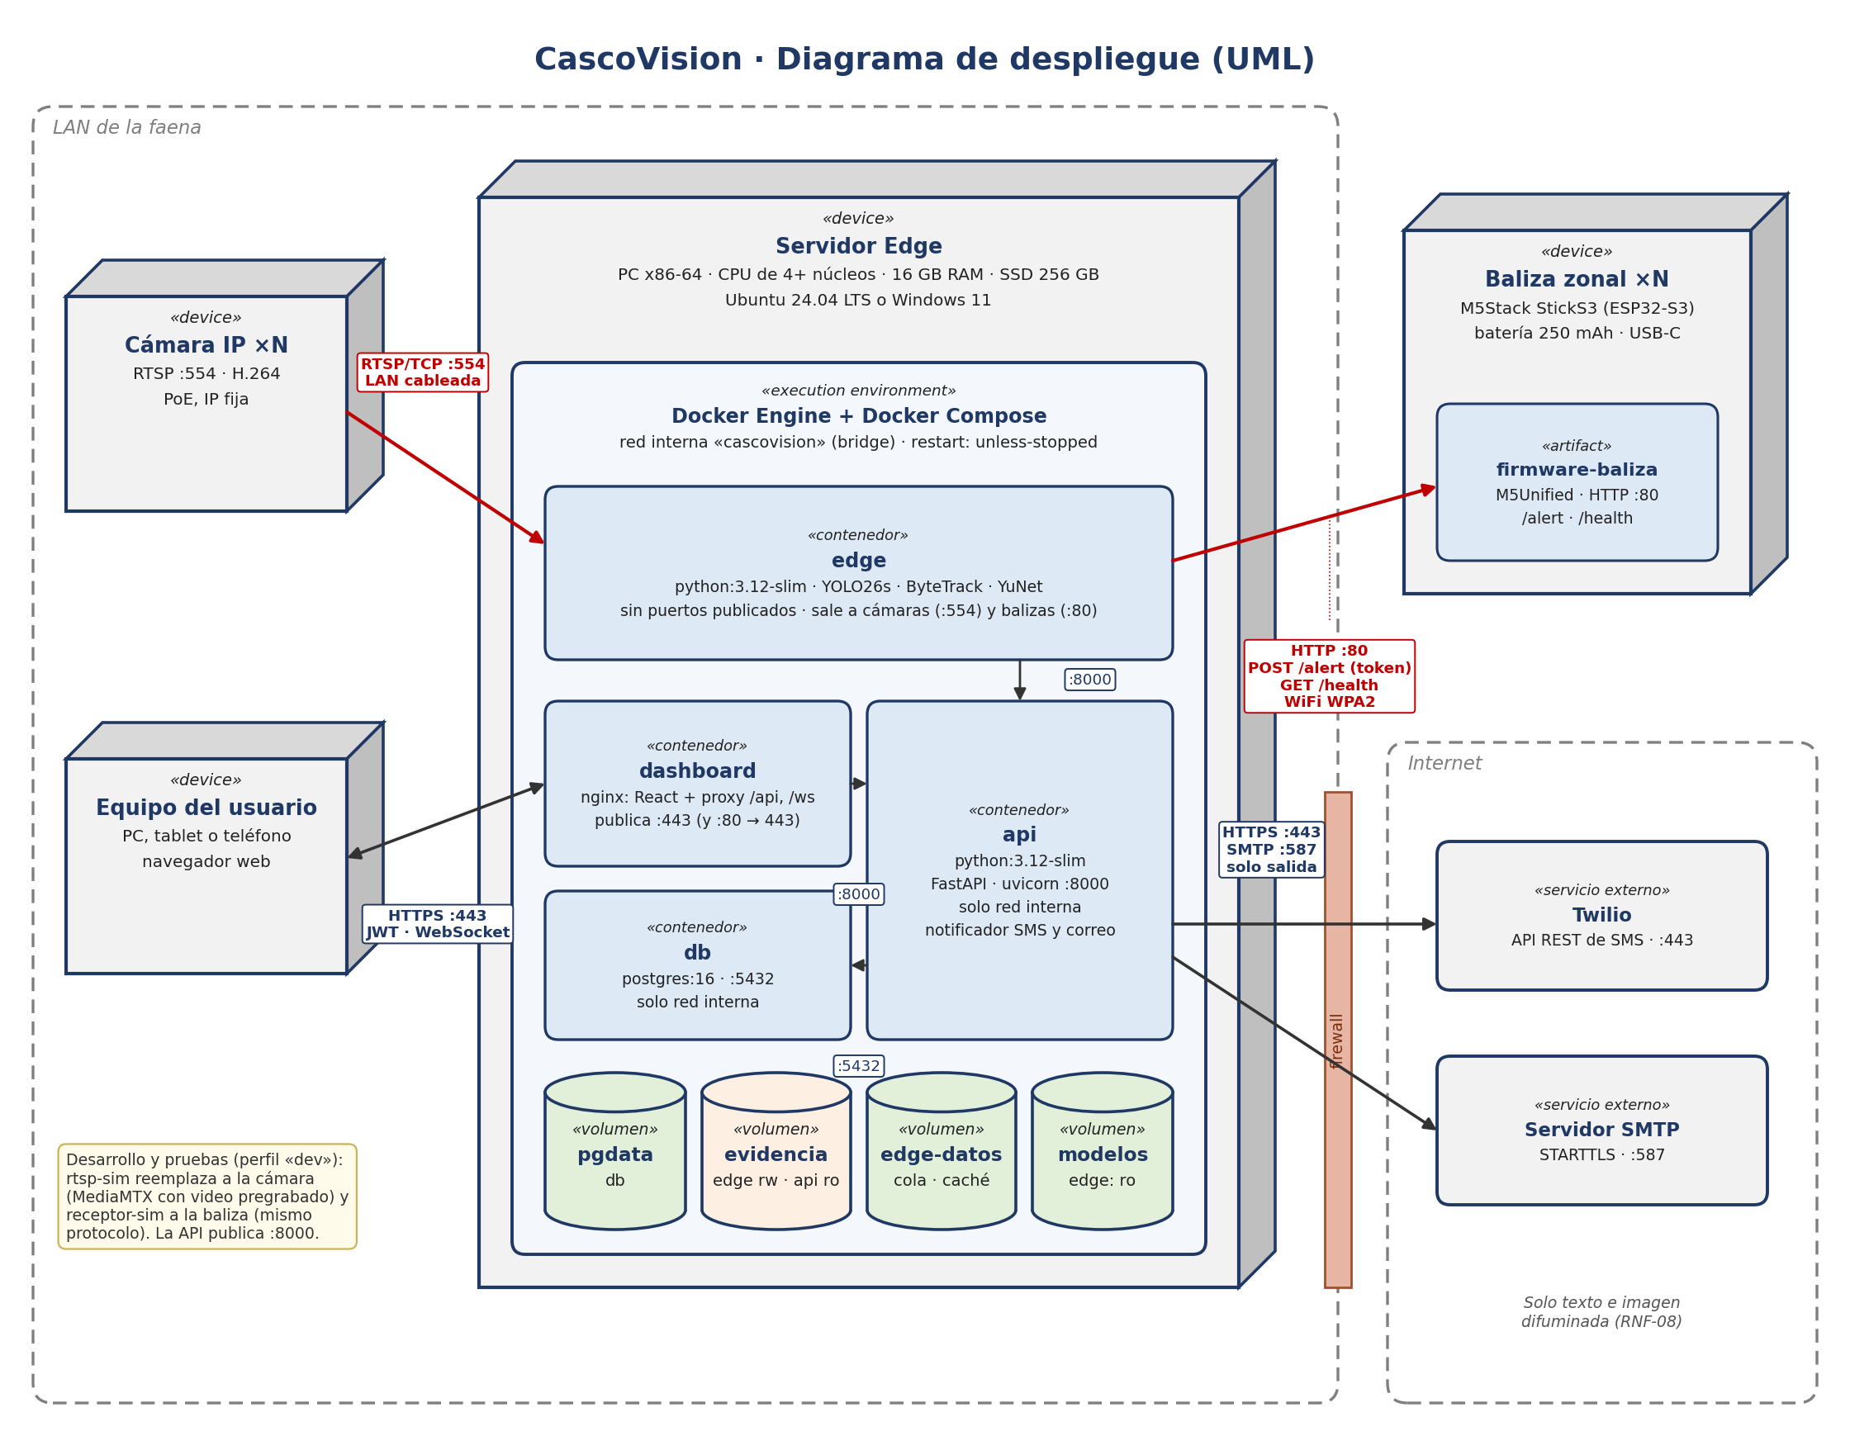
Figura 2. Diagrama de despliegue UML de CascoVision en la red de la faena.

6.1 Nodos
Nodo | Tipo | Características | Qué ejecuta
Servidor Edge | Equipo físico en la faena | Requisito mínimo propuesto: PC x86-64 con CPU de 4 o más núcleos, 16 GB de RAM y SSD de 256 GB; Ubuntu 24.04 LTS o Windows 11 con Docker | Los 4 contenedores del sistema y sus volúmenes
Cámara IP | Dispositivo existente | RTSP, H.264, alimentación PoE e IP fija | Su propio firmware
Baliza zonal | Dispositivo IoT, una por zona | M5Stack StickS3 (ESP32-S3), WiFi de 2,4 GHz, batería de 250 mAh | firmware-baliza (M5Unified, servidor HTTP en el puerto 80)
Equipo del usuario | PC, tablet o teléfono | Navegador web actualizado | El dashboard, cargado desde el servidor Edge
Twilio y servidor SMTP | Servicios externos en Internet | Solo reciben conexiones salientes desde la API | Envío de SMS y correo

6.2 Contenedores
Esta tabla fija lo que el despliegue necesita de cada contenedor. Las imágenes, los Dockerfiles, las redes y las variables de entorno se detallan en el diseño Docker (tarea 3.6) y se construyen en la tarea 4.17.
Contenedor | Imagen base | Puertos | Volúmenes | Depende de | Verificación de salud
db | postgres:16 | 5432, solo red interna | pgdata | No aplica | pg_isready
api | python:3.12-slim | 8000, solo red interna | evidencia (solo lectura) | db en buen estado | GET /health
dashboard | nginx (React compilado en una etapa previa con Node) | 443 publicado; 80 redirige a 443 | Certificado HTTPS | api | Respuesta de nginx en /
edge | python:3.12-slim con Ultralytics y OpenCV | Ninguno publicado | evidencia (lectura y escritura), edge-datos (cola y caché), modelos (solo lectura) | No depende de api para arrancar: usa la configuración guardada | Archivo de latido que el agente actualiza cada ciclo
Todos los contenedores usan restart: unless-stopped, de modo que Docker los reinicia si fallan y los levanta al encender el servidor (RNF-13). Los secretos se cargan desde un archivo .env que no se sube al repositorio (RNF-10); el repositorio solo contiene .env.example.

6.3 Despliegue de desarrollo y pruebas
Para desarrollar y probar sin cámaras ni balizas reales, el docker-compose.yml tendrá un perfil dev con dos servicios más:
Servicio | Reemplaza a | Función
rtsp-sim | Cámara IP | Servidor RTSP (MediaMTX) que transmite en bucle un video pregrabado de la faena
receptor-sim | Baliza zonal | Servicio que implementa el mismo protocolo (POST /alert, GET /health) y registra cada orden recibida con su hora, para medir la latencia (tarea 4.6)
En este perfil la API publica además el puerto 8000, para usar la documentación interactiva (/docs) y las pruebas de integración. El agente Edge apunta al simulador o al equipo real solo cambiando variables de entorno, sin cambios de código.

7. Atributos de calidad

7.1 Seguridad y privacidad
La arquitectura separa tres zonas de confianza:
Zona | Qué contiene | Qué entra | Qué sale
Internet | Twilio y el servidor SMTP | Nada: no hay puertos abiertos hacia la faena | No aplica
LAN de la faena | Cámaras, balizas y equipos de los usuarios | Solo el puerto 443 del servidor Edge (dashboard) | Solo la API sale a Internet, por los puertos 443 y 587
Red interna de Docker | api, db, edge y dashboard | Solo el tráfico que reenvía nginx | No aplica
Controles que aplica la arquitectura:
- Privacidad: el video no sale del servidor Edge. El agente difumina los rostros antes de guardar, y las notificaciones envían solo texto y la imagen difuminada (RNF-08, RNF-09).
- Autenticación por tipo de cliente: token del agente Edge en POST /incidents (RNF-18), JWT de hasta 8 h para los usuarios y contraseñas con bcrypt (RNF-06), y token compartido en la orden a la baliza (RNF-11).
- Control de acceso por rol en cada ruta de la API (RNF-07). La evidencia se entrega solo a usuarios autenticados, y la ruta guardada se valida como relativa en la API y en la base de datos.
- Secretos solo en variables de entorno (RNF-10).
- HTTPS en el único puerto publicado, con un certificado propio de la faena.
Limitación conocida. La orden a la baliza viaja por HTTP sin cifrar, así que el token podría verse dentro de la LAN. Se mitiga poniendo las balizas y las cámaras en una red WiFi de dispositivos separada (WPA2) o en una VLAN propia. La evolución es MQTT con TLS. Del mismo modo, hoy todos los agentes Edge comparten un mismo token; con más de un agente conviene un token por agente.

7.2 Disponibilidad y tolerancia a fallas
Falla | Efecto | Comportamiento diseñado
La API o la base de datos se caen | No se registran incidentes en línea | La baliza sigue sonando, porque la orden no pasa por la API (AD-02). El agente guarda los incidentes en la cola en disco (hasta 500) y los reenvía cuando la API vuelve
Una baliza queda fuera de línea | No hay alerta física en esa zona | El heartbeat la detecta en 90 s como máximo. El agente no espera su respuesta y registra la alerta como «omitida». El incidente igual se registra y se notifica, y el dashboard muestra la baliza fuera de línea
Una cámara se desconecta | No se analiza ese sector | El agente reintenta la conexión con espera creciente, y el dashboard muestra la cámara sin transmisión (RF-18). Las demás cámaras siguen funcionando
Se cae Internet | No salen SMS ni correos | La API reintenta el envío. La alerta física, el registro y el dashboard no se ven afectados
Falla un contenedor | El servicio deja de responder | Docker lo reinicia (restart: unless-stopped) y su verificación de salud lo marca como no disponible mientras tanto
Se reinicia el servidor Edge | Todo el sistema se detiene unos minutos | Docker levanta los contenedores al arrancar. Los volúmenes conservan la base de datos, la evidencia y la cola. El agente arranca con la configuración guardada
Se pierde el disco del servidor | Pérdida de datos | Respaldo diario de la base de datos y la evidencia (tarea 4.13)

7.3 Escalabilidad
- Cámaras: un agente Edge procesa hasta 4 cámaras a 1 cuadro por segundo en CPU (RNF-01). Para más cámaras se agrega un segundo agente en otro equipo, que se conecta a la misma API (AD-09).
- Zonas y balizas: se agregan desde el dashboard, sin cambios de código (RNF-12). El agente recibe la nueva configuración en un máximo de 60 s.
- Datos: los incidentes se consultan por fecha, zona y cámara; el índice por fecha ya existe en la migración 002 y los demás se definen en el modelo de datos (tareas 3.2 y 4.9).

8. Trazabilidad de requisitos no funcionales
Requisito | Cómo lo cumple la arquitectura | Dónde se verifica
RNF-01 · 1 FPS por cámara, hasta 4 cámaras | Muestreo en el módulo de captura, inferencia en CPU (AD-08) | Prueba de rendimiento (5.4)
RNF-02 · Alerta < 5 s | Ruta crítica corta (AD-02, AD-03) y presupuesto de §5.2 | Prueba de rendimiento con receptor-sim (5.4)
RNF-03 · Notificación ≤ 30 s | Notificador en segundo plano en la API (I-09, I-10) | Prueba de integración (5.3)
RNF-04 · Dashboard ≤ 3 s | WebSocket (I-07) | Prueba de integración (5.3)
RNF-06, RNF-07 · JWT y roles | Dependencias de autenticación en la API | Prueba de seguridad (5.5)
RNF-08, RNF-09 · Privacidad | AD-01, difuminado antes de guardar, AD-06 | Revisión de la evidencia y prueba de seguridad (5.5)
RNF-10 · Secretos | Variables de entorno y .env fuera del repositorio | Revisión del repositorio (5.5)
RNF-11, RNF-18 · Tokens | Token de la baliza (I-02) y del agente Edge (I-04) | Pruebas de la API (ya existen) y del receptor
RNF-12 · Crecimiento por configuración | Configuración desde la API (I-05) y varios agentes (AD-09) | Prueba de integración con 2 balizas (5.2)
RNF-13 · Disponibilidad ≥ 99 % | Reinicio automático, cola en disco y fallas de §7.2 | Prueba de integración con la API caída (5.3)
RNF-14 · Heartbeat | Cliente de baliza (I-03) | Prueba con receptor-sim apagado (5.3)
RNF-15 · Docker | Despliegue de §6 | Instalación limpia con docker compose up (D4)

9. Estado de implementación y brechas
El código actual cubre la API de incidentes y el motor de detección. Estas son las diferencias entre ese código y el diseño, y la tarea de la planificación que las cierra:
ID | Brecha | Riesgo | Tarea
B-01 | El agente provisional (monitoreo_api.py) envía el incidente a la API dentro del ciclo de análisis: si la API no responde, se detiene hasta 40 s por incidente (3 intentos de 10 s más 2 esperas de 5 s). | Mientras espera no analiza cuadros ni envía alertas, lo que rompe RNF-02 justo cuando la API falla. | 4.4 (hilo de envío y cola, AD-04)
B-02 | La captura lee una cámara local por índice y analiza todos los cuadros. | No se conecta a cámaras IP ni respeta el muestreo de 1 FPS. | 4.4
B-03 | La cámara y la zona están fijas en el código (camara-01, zona-norte) y no hay polígonos de zona. | Toda la imagen cuenta como zona de riesgo. | 4.4 y 4.15 (I-05)
B-04 | No existe el cliente de baliza: el agente informa todas las alertas como «omitidas» (skipped_offline). | No hay alerta física. | 4.4, 4.6 y 4.7
B-05 | Faltan en la API la autenticación JWT, la configuración, la entrega de evidencia, el WebSocket y el notificador. | Las consultas de incidentes están abiertas sin JWT. | 4.15, 4.16, 4.19 y 4.20
B-06 | No hay docker-compose.yml ni Dockerfiles, y el agente vive en Yolo/testing y modelamiento/ en vez de src/edge/. | El sistema no se puede levantar con un comando (RNF-15). | 4.17 y 4.4
B-07 | Las rutas de la evidencia y de la cola están fijas dentro del repositorio. | En Docker deben apuntar a los volúmenes evidencia y edge-datos. | 4.4 (rutas por variables de entorno)

10. Puntos a confirmar en la revisión del equipo
- Responsable del heartbeat: este diseño lo asigna al agente Edge, porque es el único componente que ya habla con las balizas y necesita saber si están en línea antes de alertar. La API solo recibe los cambios de estado (I-05).
- WebSocket para el dashboard (I-07), en lugar de consultar la API cada pocos segundos.
- Requisito mínimo del servidor Edge (§6.1), a confirmar con la medición de la tarea 4.3.
- Red separada para balizas y cámaras (§7.1), y si la demostración usa un router propio.
- Tiempo de retención de la evidencia en el volumen (se define con el modelo de datos, tarea 3.2).

